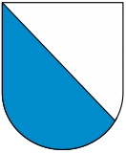
Zürich
Hauptstadt: Zürich Sprachen: Deutsch
Fläche in km²: 1‘729 Einwohner: 1.498 Mio.
Kantonsgrenzen: Aargau, Schaffhausen, Schwyz, St. Gallen, Thurgau, Zug,
grenzt an Deutschland
Landschaftscharakter: Grosser Zürichsee, Hügel (Zürich Oberland), Bäche, Flach- und Mittelland
Wirtschaft: ABB; Maschinenindustrie, 134‘800 Angestellte, 33.78 Mrd. Umsatz
Migros; Detailhandel, 75‘302 Angestellte, 28.07 Mrd. Umsatz
Swissport; Dienstleistungen, 65‘000 Angestellte, 3.1 Mrd. Umsatz
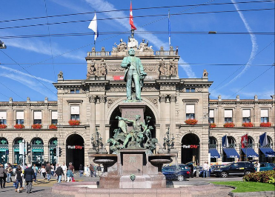
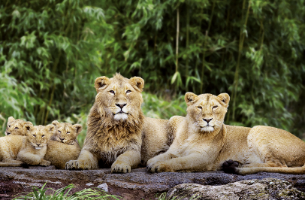
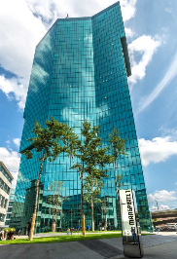
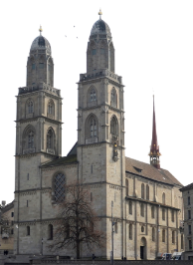
Sehenswürdigkeiten: Zoo Zürich | Hauptbahnhof & Bahnhofstrasse | Primetower | Grossmünster Niederdorf | Fraumünster

